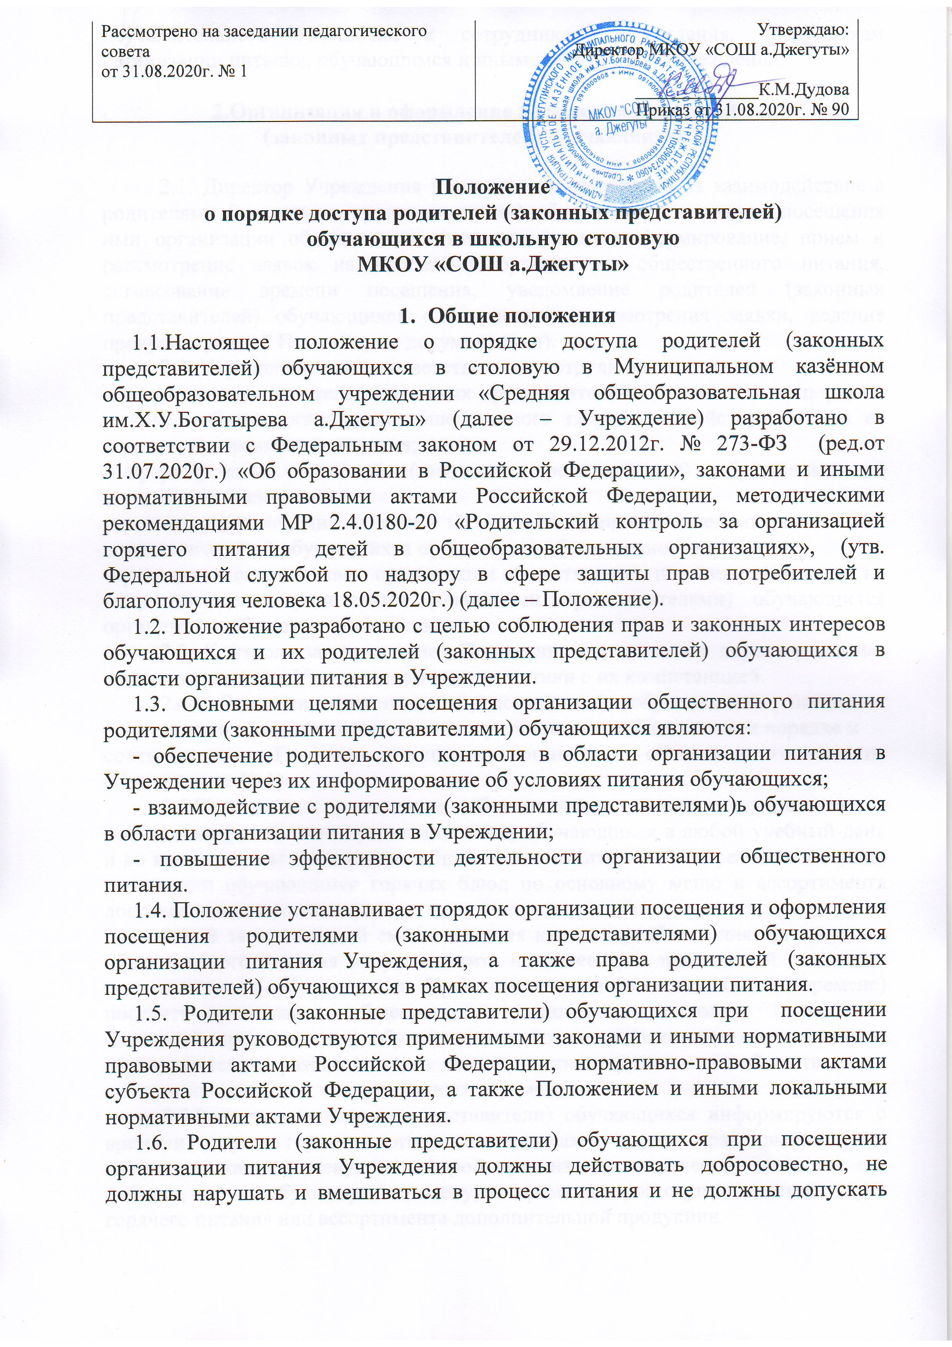неуважительного отношения к сотрудникам Учреждения, сотрудникам организации питания, обучающимся и иным посетителям Учреждения.

2.Организация и оформление посещения родителей
(законных представителей) обучающихся

2.1. Директор Учреждения назначает ответственных за взаимодействие с родителями (законными представителями) обучающихся в рамках посещения ими организации общественного питания (за их информирование, прием и рассмотрение заявок на посещение организации общественного питания, согласование времени посещения, уведомление родителей (законных представителей) обучающихся о результатах рассмотрения заявки, ведение предусмотренной Положением документации).
2.2. Учреждение в лице ответственного сотрудника должна:
-информировать родителей (законных представителей) обучающихся о порядке, режиме работы организации общественного питания и действующих на ее территории правилах поведения;
-информировать родителей (законных представителей) обучающихся о содержании Положения;
-проводить разъяснения и лекции на тему посещения родителями (законными представителями) обучающихся организации общественного питания;
-проводить с сотрудниками организации общественного питания разъяснения на тему посещения родителями (законными представителями) обучающихся организации общественного питания;
2.3. Контроль за реализацией Положения осуществляет директор и иные органы управления Учреждением в соответствии с их компетенцией.
2.4. Родители (законные представители) обучающихся посещают организацию общественного питания в установленном Положением порядке и
соответствии с Графиком посещения организации общественного питания (Приложение № 1).
2.5.Посещение организации общественного питания осуществляется родителями (законными представителями) обучающихся в любой учебный день и во время работы организации общественного питания (на переменах во время реализации обучающимся горячих блюд по основному меню и ассортимента дополнительного питания).
2.6. В течение одной смены питания каждого учебного дня организацию общественного питания могут посетить не более трех посетителей (законных представителей) обучающихся. При этом от одного класса (на 1 перемене) посетить организацию общественного питания может только 1 родитель (законный представитель) обучающегося. Родители (законные представители) обучающихся из разных классов могут посетить организацию общественного питания как на одной, так и на разных переменах.
2.7.Родители (законные представители) обучающихся информируются о времени отпуска горячего питания по классам и имеют право выбрать для посещения как перемену, на которой организовано горячее питание для его ребенка, так и любую иную перемену, во время которой осуществляется отпуск горячего питания или ассортимента дополнительной продукции.
2.8. График посещения организации общественного питания формируется и заполняется на каждый учебный день месяца на основании заявок, поступивших от родителей (законных представителей) обучающихся и согласованных уполномоченным лицом Учреждения.
2.9. Сведения о поступившей заявке на посещение заносятся в Журнал заявок на посещение организации питания (Приложение № 2), который должен быть прошит, пронумерован и скреплен печатью и подписью директора Учреждения.
2.10. Заявка на посещение организации общественного питания подается непосредственно в Учреждение не позднее 1 суток до предполагаемого дня и времени посещения организации общественного питания. Посещение на основании заявки поданной в более поздний срок возможно по согласованию с администрацией Учреждения.
2.11. Заявка на посещение организации общественного питания подается на имя директора Учреждения и может быть сделана как в устной, так и в письменной, в том числе электронной форме. Письменные заявки прикладываются к Журналу заявок на посещение организации питания.
2.12. Заявка должна содержать сведения о:
-желаемом времени посещения (день и конкретная перемена);
-ФИО родителя (законного представителя) обучающегося;
-контактном номере телефона родителя (законного представителя) обучающегося;
-ФИО и класс обучающегося, в интересах которого действует родитель (законный представитель) обучающегося.
2.13. Заявка должна быть рассмотрена директором или иным уполномоченным лицом Учреждение не позднее одних суток с момента ее поступления.
2.14. Результат рассмотрения заявки незамедлительно (при наличии технической возможности для связи) доводится до сведения родителя (законного представителя) обучающихся по указанному им контактному номеру телефона. В случае невозможности посещения организации общественного питания в указанное родителем (законным представителем) обучающегося в заявке время (не выполняются предусмотренные п.п. 2.5., 2.6. Положения правила посещения), сотрудник Учреждения уведомляет родителя (законного представителя) обучающегося о ближайшем возможном для посещения времени. Новое время посещения может быть согласовано родителем (законным представителем) обучающегося письменно или устно.
2.15.Результат рассмотрения заявки, время посещения в случае его согласования, отражаются в Журнале заявок на посещение организации питания.
2.16. График посещения организации общественного питания заполняется на основании согласованных заявок.
2.17. Посещение организации общественного питания в согласованное время осуществляется родителем (законным представителем) обучающегося самостоятельно. Сопровождающий из числа сотрудников Учреждения может присутствовать для дачи пояснений об организации процесса питания, расположения помещений в организации общественного питания и пр. и при наличии возможности для присутствия.

2.18. Родитель (законный представитель) обучающегося может остаться в организации общественного питания и после окончания перемены (в случае если установленная продолжительность перемены менее 20 минут или для завершения в разумный срок ознакомления с процессом организации питания).
2.19.По результатам посещения организации общественного питания родитель (законный представитель) обучающегося делает отметку в Графике посещения организации общественного питания. Родителю (законному представителю) обучающегося должна быть предоставлена возможность оставления комментария (предложения, замечания) об итогах посещения в Книге посещения организации общественного питания (прошитой, пронумерованной и скрепленной подписью директора и печатью Учреждения) (Примерная форма книги – Приложение № 3).
2.20. Возможность ознакомления с содержанием Книги посещения организации общественного питания должна быть предоставлена органам управления Учреждения и родителям (законным представителям) обучающихся по их запросу.
2.21. Предложения и замечания, оставленные родителями (законными представителями) обучающихся в Книге посещения организации общественного питания, подлежат обязательному учету органами управления Учреждения, к компетенции которых относится решение вопросов в области организации питания.
2.22. Рассмотрение предложений и замечаний, оставленных родителями (законными представителями) обучающихся в Книге посещения организации общественного питания, осуществляется не реже одного раза в месяц компетентными органами Учреждения (комиссия по контролю за организацией горячего питания обучающихся в Учреждении и прочими органами) с участием представителей администрации Учреждения, законных представителей обучающихся с оформлением протокола заседания.
2.23. В целях осуществления родительского контроля и реализации прав, предусмотренных законодательством о защите прав потребителей, родителям (законным представителям) обучающихся предлагается для заполнения «Примерная форма записи результатов родительского контроля в книге отзывов и предложений, предусмотренной Правилами оказания услуг общественного питания» (Приложение № 4).

3.Права родителей (законных представителей) обучающихся

3.1. Родители (законные представители) обучающихся имеют право посещать помещения, где осуществляются реализация основного и дополнительного питания и прием пищи.
3.2. Родителям (законным представителям) обучающихся должна быть предоставлена возможность:
-наблюдать реализацию блюд и продукции основного, дополнительного меню;
-наблюдать полноту потребления блюд и продукции основного, дополнительного меню;
-ознакомиться с утвержденным меню основного и дополнительного питания на день посещения и утвержденным примерным меню;
-ознакомиться с информацией о реализуемых блюдах и продукции основного и дополнительного меню (о стоимости в рублях, фирменном наименовании продукции питания с указанием способов приготовления блюд и входящих в них основных ингредиентов, их весе (объеме), сведениях о пищевой ценности блюд);
-приобрести за наличный или безналичный расчет и попробовать блюда и продукцию основного, дополнительного меню;
-проверить температуру и вес блюд и продукции основного, дополнительного меню;
-реализовать иные права, предусмотренные законодательством о защите прав потребителей.

Заключительные положения

4.1. Содержание Положения доводится до сведения родителей (законных представителей) обучающихся путем его размещения в информационном уголке и на сайте Учреждения в информационно-телекоммуникационной сети общего пользования Интернет.
4.2. Содержание Положения и График посещения организации общественного питания доводится до сведения сотрудников организации общественного питания, педагогического коллектива, родительской общественности.
4.3. Положение о порядке доступа родителей (законных представителей) обучающихся в организацию общественного питания Учреждения является локальным нормативным актом, принимается на педагогическом совете и утверждается приказом директора Учреждения.
4.4.Все изменения и дополнения, вносимые в Положение, оформляются в письменной форме в соответствии с действующим законодательством Российской Федерации. Положение принимается на неопределённый срок.
4.5.После принятия Положения (или изменений и дополнений отдельных пунктов и разделов) в новой редакции предыдущие редакции автоматически утрачивают силу.

Приложение № 1
График посещения организации общественного питания

 |  |  |  |  | месяц, год
Учебный  день  (дата) | Посетитель  родитель  (законный  представитель)  ФИО | Согласованная  дата и время  посещения  (с указанием  продолжительности  перемены) | Назначение  сопровождающего  (ФИО,  должность | Отметка о  посеще  нии | Отметка  о  предостав  лении  книги  посещения  организации  обществен-  ного  питания
 | 1)
 | 2)
 | 3)
 | 1)
 | 2)
 | 3)

Приложение № 2
Журнал заявок на посещение организации питания

Дата и время поступления | Заявитель (ФИО) | Конт.  телефон | Желаемые дата и время посещения | ФИО, класс обучающегося | Дежурный администратор, принявший заявку | Результат рассмотрения | Согласованные дата и время или отметка о несогласовании с кратким указанием причин

Приложение № 3
Книга посещения организации общественного питания

Родитель (законный представитель)обучающегося (ФИО):
____________________________________.
Дата посещения: ________________________________________________.

Оценка существующей организации питания по шкале от 1 до 5 (с кратким указанием причин снижения оценки, в случае снижения оценки):__________
__________________________________________________________________
__________________________________________________________________.
Предложения:______________________________________________________
__________________________________________________________________
__________________________________________________________________
__________________________________________________________________.
Благодарности:_____________________________________________________
__________________________________________________________________
__________________________________________________________________
__________________________________________________________________.
Замечания: ________________________________________________________
__________________________________________________________________
__________________________________________________________________
__________________________________________________________________.

Дата и результат рассмотрения уполномоченными органами образовательной организации оставленных комментариев:_______________________________
__________________________________________________________________
__________________________________________________________________.
Принятые по результатам рассмотрение оставленных комментариев меры: __
__________________________________________________________________
__________________________________________________________________
__________________________________________________________________.

Родитель (законный представитель) обучающегося
_____________ «___»_____________
(подпись, дата)

Уполномоченное лицо образовательной организации
_________________________________________________ «___»____________
(ФИО, должность, подпись, дата)

Приложение № 4

Примерная форма записи результатов родительского контроля в книге отзывов и предложений, предусмотренной Правилами оказания услуг общественного питания
(книга должна быть зарегистрирована, прошита и пронумерована)

РОДИТЕЛЬСКИЙ КОНТРОЛЬ
 | МКОУ |  |  | ФИО законного представителя
 | Дата ___________ |  |  | _____________________________________
 | Перемена N _____ |  |  | Класс _______________
 | Прием пищи (завтрак, обед) |  |  | Возраст детей ________
 | Что проверить? |  |  | Как оценить? |  | Комментарии
 |  |  | Поставьте «V» в соответствующий раздел |  |  | к разделу
1 | Наличие двухнедельного  цикличного согласованного с  Роспотребнадзором меню |  | Есть, | Есть, но не
 |  |  | размещено на | размещено на | Нет
 |  |  | сайте школы | сайте школы
2 | Наличие фактического меню  на день и его соответствие  цикличному |  | Есть, | Есть, не
 |  |  |  |  | Нет
 |  |  | соответствует | соответствует
 | наименование блюд по меню |  | холодная |  | Основное блюдо
 |  |  |  | 1 блюдо | (мясное, рыбное и
 |  |  | закуска
 |  |  |  |  | т.п.)
 |  |  | гарнир - | напиток -
3 | Температура первых блюд |  | > 70 | 70 - 50° | < 50°
4 | Температура вторых блюд |  | > 60° | 60 - 45° | < 45°
 | Полновесность порций |  | полновесны | кроме - | указать вывод по
 |  |  |  |  | меню и по факту
5 | Визуальное количество |  | < 30% | 30 - 60% | > 60%
 | отходов
 | холодных закусок
 | первых блюд
 | вторых блюд (мясных,
 | рыбных, из творога)
 | гарниров
 | напитков
6 | Спросить мнение детей. (если  не вкусно, то почему?) |  | Вкусно | Не очень | Нет
 | холодных закусок
 | первых блюд
 | вторых блюд (мясных,
 | рыбных, из творога)
 | гарниров
 | напитков
7 | Попробовать еду. Ваше |  | Отлично | Хорошо | Удовлетворительно
 | мнение
 | холодных закусок
 | первых блюд
 | вторых блюд (мясных,
 | рыбных, из творога)
 | гарниров
 | напитков
 | Ваши предложения/пожелания
 | / комментарии

Приложение

- Предложениям по основному содержанию акта (Положения), регламентирующего порядок доступа родителей (законных представителей) обучающихся в организацию общественного питания в образовательной организации

Обоснование

  - соответствии с положениями Федерального закона от 29.12.2012
- 273-ФЗ "Об образовании в Российской Федерации" (далее – ФЗ "Об образовании") обучающимся и их законным представителям, как участникам отношений в сфере образования, предоставлен ряд прав. Обучающиеся в соответствии с законодательством Российской Федерации о защите прав потребителей являются потребителями услуги по организации питания, оказываемой в образовательной организации. Образовательная организация должна гарантировать соблюдение прав обучающихся и их законных представителей, а также обеспечить раскрытие информации о питании обучающихся.

Законные представители несовершеннолетних обучающихся имеют право знакомиться с содержанием образования, защищать права и законные интересы обучающихся, высказывать свое мнение относительно предлагаемых условий для организации обучения и воспитания детей и обязаны обеспечить получение ими общего образования (ст. 44 ФЗ "Об образовании"). Защита прав обучающихся осуществляется обучающимися самостоятельно или через своих законных представителей (ст. 45 ФЗ "Об образовании").

Законодательство Российской Федерации не исключает доступ законных представителей обучающихся в образовательные организации, в том числе в расположенный в них организации общественного питания. Реализация прав законных представителей, а также их обязанностей в связи с получением обучающимися услуги по организации питания в образовательных организациях напрямую связана с возможностью доступа в такие организации общественного питания.

Питание неразрывно связано с образовательным процессом, так как является необходимым условием для организации обучения и воспитания детей и направлено на обеспечение охраны их здоровья. Законные представители не только имеют право, но и обязаны осуществлять защиту прав и законных интересов своих несовершеннолетних детей.

